РЕСПУБЛИКА ТАТАРСТАН  СОВЕТ  БУИНСКОГО  МУНИЦИПАЛЬНОГО РАЙОНА | 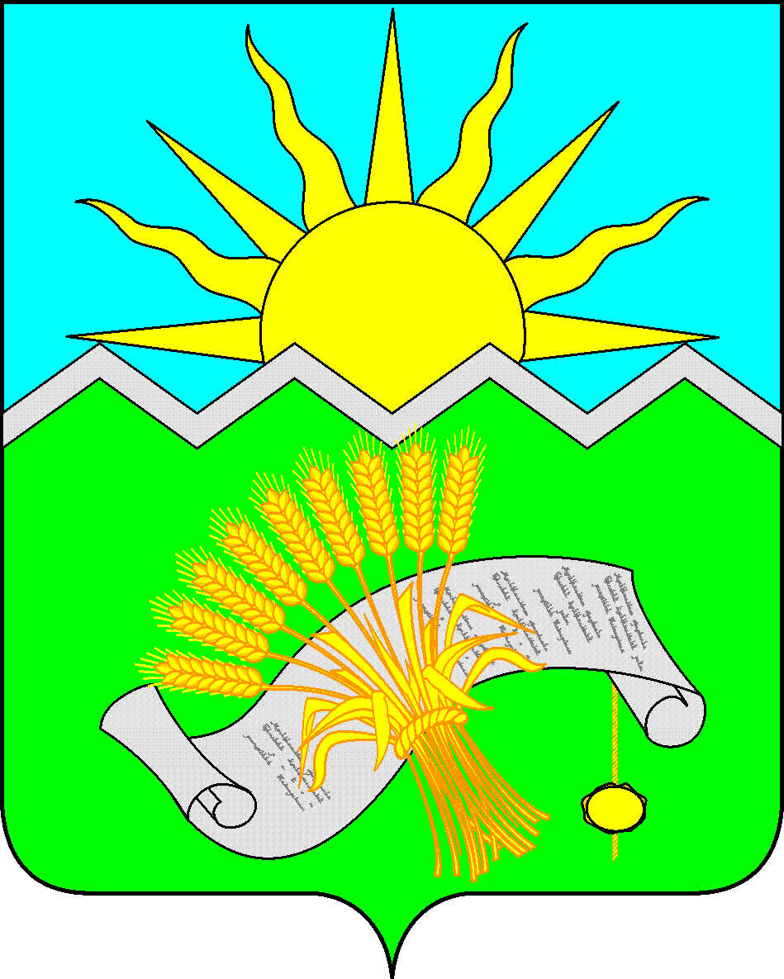 |  | ТАТАРСТАН РЕСПУБЛИКАСЫ  БУА  МУНИЦИПАЛЬ РАЙОНЫ  СОВЕТЫ
РЕШЕНИЕ  г. Буинск  22 октября 2018 года |  | КАРАР  № 5-34
О внесении изменений в Регламент
рассмотрения обращений граждан в
Совете Буинского муниципального
района Республики Татарстан

В соответствии с Федеральными законами от 06.10.2003 № 131-ФЗ «Об общих принципах организации местного самоуправления в Российской Федерации», от 02.05.2006 № 59-ФЗ «О порядке рассмотрения обращения граждан Российской Федерации», Законом Республики Татарстан от 12.05.2003 года № 16-ЗРТ «Об обращениях граждан в Республике Татарстан», Совет Буинского муниципального района Республики Татарстан

РЕШИЛ:

1. В Регламент рассмотрения обращений граждан в Совете Буинского муниципального района Республики Татарстан, утверждённый Решением Буинского районного Совета от 12.11.2014 № 3-42 «О регламенте рассмотрения обращений граждан в Совете Буинского муниципального района Республики Татарстан» (в редакции Решения от 30.03.2018 № 2-30) Решения от внести следующие изменения и дополнения:
1.1. В главе 6:
добавить пункт 6.5 в следующей редакции:
«6.5 В соответствии с Федеральным законом от 25.12.2008 № 273-ФЗ «О противодействии коррупции» и Законом Республики Татарстан от 04.05.2006 № 34-ЗРТ «О противодействии коррупции в Республике Татарстан» граждане вправе направлять обращения по фактам коррупционной направленности в органы.
Обращения граждан по фактам коррупционной направленности включают в себя сведения о фактах коррупции и вымогательства, ущемления прав и законных интересов граждан, нарушения требований к служебному поведению, а также совершения иных деяний, содержащих признаки злоупотребления служебным положением.
При наличии в поступившем обращении сведений о подготавливаемом, совершаемом или совершенном противоправном деянии, а также о лице, его подготавливающем, совершающем или совершившем, такое обращение направляется в правоохранительные органы в соответствии с их компетенцией.
Должностные лица, работающие с обращениями граждан по фактам коррупционной направленности, несут в установленном порядке персональную ответственность за сохранность служебной информации и сведений конфиденциального характера в соответствии с законодательством Российской Федерации.
Порядок работы с обращениями граждан по фактам коррупционной направленности устанавливается нормативными правовыми актами органов.»;
2. Настоящее Решение вступает в законную силу со дня официального опубликования и подлежит размещению на официальном сайте района на Официальном портале правовой информации Республики Татарстан по адресу http://pravo.tatarstan.ru/, а также Портале муниципальных образований Республики Татарстан в информационно-телекоммуникационной сети Интернет по адресу http://buinsk.tatarstan.ru.
3. Контроль за исполнением настоящего решения оставляю за собой.

Глава Буинского
муниципального района,
председатель Совета
Буинского муниципального района М.А. Зяббаров

